**Инструкционно – технологическая карта**

**Практическая работа №4**

**Тема:** *Технологии**обработки**звуковой информации в персональном компьютере*

**Наименование работы:** *Создание рингтона в программе Audacity.*

**Цель работы:** *освоение базовых приемов работы в среде Audacity.*

**Формируемые компетенции:**

*ПК 1.4 Обрабатывать аудио и визуальный контент средствами звуковых, графических и видео-редакторов.*

*ОК 2. Организовывать собственную деятельность, исходя из цели и способов ее достижения, определенных руководителем.*

*ОК 5. Использовать информационно-коммуникационные технологии в профессиональной деятельности.*

**Приобретаемые умения:** *обрабатывать аудио, визуальный контент и медиа-файлы средствами звуковых, графических и видео-редакторов;*

**Техника безопасности:** *инструкция № 2*

**Время работы:** *2 ч.*

**Оборудование и материалы:** *персональный компьютер, колонки, наушники с микрофоном*

**Программное****обеспечение***: звуковой редактор* Audacity

**Вопросы для самопроверки:**

1. Какая комбинация клавиш используется для открытия нужного файла в программе Audacity? Открытия нового окна?
2. Для чего используются эффекты: плавное нарастание и плавное затухание?
3. Каково назначение эффектов: «дилей», «эхо», «реверберация», нормализация, тремало?

.

**Методические рекомендации по выполнению практической работы**

**Задание №1.**

Создание рингтона

1. Открыть программу Audacity.
2. Для того, чтобы открыть нужный файл используем команду *Открыть* из меню *Файл* или комбинацию клавиш CTRL+O. В рабочей области программы откроется выбранная вами песня.
3. Нажав Play (пробел) можно прослушать всю песню, запоминая примерное расположение того участка композиции, который вы желали бы услышать в виде рингтона. Текущее время воспроизведения видно в нижней части окна программы.
4. Определив значение, вносим его в поле «начало выделения» и «конец». При этом в основной части программы более темным цветом будет показан определенный нами участок композиции, то есть будущий наш рингтон.
5. Пункт 4 можно выполнить простым выделением мышью необходимого нам участка песни.
6. Скопируем выделенный участок с помощью меню Правка – Копировать или CTRL+C.
7. Создайте новое окно CTRL+N.
8. Вставьте с помощью меню Правка – Вставить или CTRL+V.
9. Придадим нашему рингтону более законченное звучание. Для чего можно использовать в начале и конце файла Эффект *Плавное нарастание*: выделите участок длительностью в пару секунд – меню *Эффекты* – *Плавное нарастание (Плавное затухание)*.
10. При желании можно использовать другие эффекты.
11. Для создания громкого рингтона необходимо полностью выделить композицию (Ctrl+A) – меню *Эффекты – Усиление сигнала*. Передвигая ползунок, установите нужный уровень сигнала. Установите флажок «*Разрешить перезагрузку сигнала*».
12. Сохраним файл с помощью меню *Файл – Сохранить как*. Но сохранение файла происходит в формате .aup, который необходимо конвертировать в другие форматы. Для того, чтобы сохранить в необходимом вам формате выберите команду меню Файл – Экспортировать. Audacity поддерживает следующие форматы: .mp3, .aiff, .wav, .ogg, .mp4a, .amr и другие/

**Задание 2**

***С****оздать рингтоны «трезвучие: ля-до\_диез-ми» с использование эффектов «плавное нарастание», «плавное затухание», «нормализация», «дилей», «эхо», «реверберация».*

**Этапы выполнения работы:**

1. сгенерировать три следующих друг за другом тональных импульса с частотами 440, 550 и 660 Гц; длительность импульсов 0,25 с, пауза между импульсами 0,5 с; общая длительность сигнала 3 с (после третьего импульса следует пауза длительностью 0,75 с);
2. обеспечить плавное нарастание и затухание фронтов каждого импульса;
3. нормализовать уровень сигнала к -8 дБ;
4. сохранить на диске полученный «базовый» сигнал в виде проекта;
5. поочередно применить эффекты «дилей», «эхо», «реверберация» - результаты записать на диск в форматах wav;
6. конвертировать полученные файлы из формата wav в форматы mp3или mid.

**Задание 3**

*Создать рингтон с использованием эффекта «тремоло».*

**Этапы выполнения работы:**

1. сгенерировать тональный импульс частотой 575 Гц, амплитудой 0,11 и длительностью 3 с; во втором треке сгенерировать тональный импульс частотой 1500 Гц, амплитудой 0,33 и длительностью 3 с; в третьем треке сгенерировать тональный импульс частотой 2800 Гц, амплитудой 0,56 и длительностью 3 с;
2. произвести микширование трех полученных треков (Дорожки - Свести в последнюю дорожку);
3. применить эффект «тремоло» с параметрами **waveform type = inverse sawtooth; wetness level = 100; frequency = 20 Гц;**
4. сохранить на диске полученный «базовый» сигнал в виде проекта;
5. создать паузы длительностью 0,2 с через каждые 0,4 с и вновь записать проект под другим именем;
6. удалить возможные щелчки в конце каждого импульса с помощью плавного затухания заднего фронта на интервале одного зубца «пилы»;
7. подобрать комфортную высоту тона (Эффекты - Смена высота тона);
8. с помощью кнопки «Изменение огибающей» создайте эффект постепенного нарастания громкости звука;
9. сохранить на диске полученный сигнал в виде проекта;
10. конвертировать полученные файлы из формата wav в форматы шрЗ или mid;
11. скопировать полученные файлы в память мобильного телефона.

**Самостоятельная работа**

*Создать рингтон с использованием различных эффектов для мобильного телефона.*

**Задание для отчета:**

**Оформление результатов работы:**

1. Отчет о работе со скриншотами;
2. Демонстрация звуковых файлов.

**Задание на дом:** Доклад «Оцифровка звука с аудиокассет»

**Инструкционно – технологическая карта**

**Практическая работа №5**

**Тема:** *Технологии**обработки**звуковой информации в персональном компьютере*

**Наименование работы:** *Наложение голоса на фоновую музыку.*

**Цель работы:** *освоение базовых приемов работы в среде Audacity.*

**Формируемые компетенции:**

*ПК 1.4 Обрабатывать аудио и визуальный контент средствами звуковых, графических и видео-редакторов.*

*ОК 2. Организовывать собственную деятельность, исходя из цели и способов ее достижения, определенных руководителем.*

*ОК 5. Использовать информационно-коммуникационные технологии в профессиональной деятельности.*

**Приобретаемые умения:** *обрабатывать аудио, визуальный контент и медиа-файлы средствами звуковых, графических и видео-редакторов;*

**Техника безопасности:** *инструкция № 2*

**Время работы:** *2 ч.*

**Оборудование и материалы:** *персональный компьютер, колонки, наушники с микрофоном*

**Программное****обеспечение***: звуковой редактор* Audacity

Задание 1

1. Открыть файл с текстом и файл с музыкой (первый *Файл — открыть***,** второй *Файл* **—** *Импортировать* **—** *Звуковой**файл***)**

Нажать кнопку **«***Воспроизвести***»** вы услышите оба файла. Можно сохранить новый файл.

Сделать так, чтобы музыка была тише тогда, когда звучит текст

* выделить фрагмент с музыкой на ширину фрагмента текста.
* В горизонтальном меню *Эффекты* **-** *Усиление**сигнала***...** Передвинуть индикатор влево, **«***Прослушать***»,** подберите громкость **«***ок***»**
* В горизонтальном меню **«***Управление***»** перейти в начало дорожки
* **«***Воспроизвести***»**

**2.** Можно сделать так, чтобы на каком-то интервале мелодия не звучала совсем

* Выделить фрагмент и нажать кнопку «заполнить тишиной»
* В горизонтальном меню **«***Управление***»** перейти в начало дорожки
* **«***Воспроизвести***»**

3. Сохраните файл.

Задание 2

1. Откройте аудиодорожку фонограммы Гимн.mp3 в программе Audacity.
2. Запишите голос с микрофона (спойте гимн).
3. Прослушайте ваш проект. Используйте кнопку *Перемещение* для сдвига дорожек команду *Усилить* или отрегулируйте громкость дорожки. Прослушайте.
4. Сохраните файл под именем *Гимн мой*.
5. Откройте файл с фоновой музыкой AGKO.mp3 и дикторским текстом Текст.aup. Наложите дикторский текст на фоновую музыку. Прослушайте результат. Если он готов, то сохраните под именем Дикторский текст.

**Задание 3. Очистка звука от шума**

1. Запишем какую-нибудь фразу. В записи обязательно должен быть участок содержащий длинную паузу (лучше в начале или конце, чтобы после её можно было удалить).

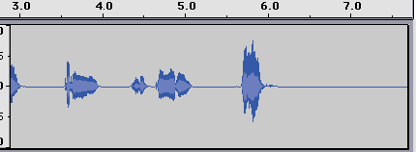

1. Сделаем так, чтобы всю дорожку было видно в окне .
2. Насколько возможно увеличим громкость звучания. Для этого выделим всю дорожку Правка - Выделить - Все или Ctrl+A. Выберем Эффекты - Усиление сигнала.

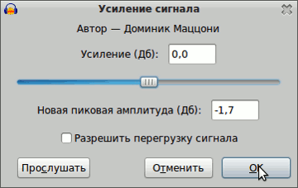

1. Громкость увеличена. Но вместе с сигналом увеличился и шум.

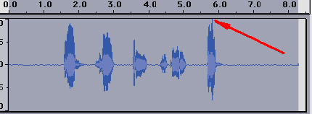

1. Удалим его. Для этого выделяем участок с одним только шумом и прослушиваем его. Если слышен полезный сигнал, уменьшаем область выделения. Это очень важно.

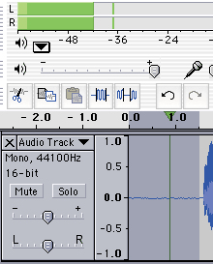

1. Выбираем Эффекты - Удаление шума... и в появившемся окне нажимаем кнопку Создать модель шума.
2. Выделяем участок с полезным сигналом, из которого хотим удалить шум. По краям шум можно оставить, чтобы прослушать результат.
3. Снова нажимаем Эффекты - Удаление шума... и в появившемся окне при помощи регулятора и кнопки Прослушать добиваемся приемлемого звучания. После этого нажимаем кнопку Удалить шум.

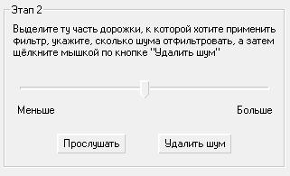

1. Шум из полезного сигнала удалён. В этом можно убедиться при прослушивании. Также это видно и на осциллограмме.

**Задание для отчета:**

**Оформление результатов работы:**

1. Отчет о работе со скриншотами;
2. Демонстрация звуковых файлов.

**Задание на дом:** записать свой голос с помощью микрофона и наложить его на фоновую музыку.

«Обработка звуковой информации в программе

Audacity»

1.  Создайте папку «Обработка звука»

2.  Запустите программу Audacity

3.  Запишите стихотворение Арсения Тарковского. В записи обязательно должен быть участок содержащий длинную паузу (лучше в начале или конце, чтобы после её можно было удалить). - щёлкните по кнопке Записать 

- прочитайте в микрофон следующий текст:

# Ночной дождь

|  |  |
| --- | --- |
|  | То были капли дождевые, Летящие из света в тень. По воле случая впервые Мы встретились в ненастный день.  И только радуги в тумане Вокруг неярких фонарей Поведали тебе заране О близости любви моей,  О том, что лето миновало, Что жизнь тревожна и светла, И как ты ни жила, но мало, Так мало на земле жила.  Как слёзы, капли дождевые Светились на лице твоём, А я ещё не знал, какие Безумства мы переживём.  Я голос твой далёкий слышу, Друг другу нам нельзя помочь, И дождь всю ночь стучит о крышу, Как и тогда стучал всю ночь. |

- для прекращения записи щелкните по кнопке «Остановить» 

- прослушайте полученный звуковой файл, используя кнопку «Воспроизвести»

- вырежьте четвертое четверостишие :

«Как слёзы, капли дождевые  
Светились на лице твоём,  
А я ещё не знал, какие  
Безумства мы переживём.. »  (клавиши: CTRL + X)

# [Комнатные растения убивают!](https://aafdcq.com/v1/click?c=" \t "_blank)

[Узнай какие цветы нельзя выращивать в доме](https://aafdcq.com/v1/click?c=" \t "_blank)

# [Казахстан отказывается от российского гражданства!](https://aafdcq.com/v1/click?c=" \t "_blank)

[Шокирующие новости. Вначале не понимали всех последствий своего решения...](https://aafdcq.com/v1/click?c=" \t "_blank)

# [Наталья Королева спела на казахском! Народ в шоке](https://aafdcq.com/v1/click?c=" \t "_blank)

[Побывала в Казахстане, где снимается совместный клип с певцом](https://aafdcq.com/v1/click?c=" \t "_blank)

# [Мертвый композитор пропал из квартиры!](https://aafdcq.com/v1/click?c=" \t "_blank)

[Тело композитора было найдено...](https://aafdcq.com/v1/click?c=" \t "_blank)

# [Пенсионер зарабатывает миллион!](https://aafdcq.com/v1/click?c=" \t "_blank)

[Вышел указ об изменении пенсии, пенсионерам с высоким стажем...](https://aafdcq.com/v1/click?c=" \t "_blank)

- вставьте этот фрагмент в начало стихотворения (клавиши: CTRL + V)

(Проверьте: получилось:

Как слёзы, капли дождевые  
Светились на лице твоём,  
А я ещё не знал, какие  
Безумства мы переживём.

То были капли дождевые,  
Летящие из света в тень.  
По воле случая впервые  
Мы встретились в ненастный день.  
  
И только радуги в тумане  
Вокруг неярких фонарей  
Поведали тебе заране  
О близости любви моей,  
  
О том, что лето миновало,  
Что жизнь тревожна и светла,  
И как ты ни жила, но мало,  
Так мало на земле жила.  
  
Я голос твой далёкий слышу,  
Друг другу нам нельзя помочь,  
И дождь всю ночь стучит о крышу,  
Как и тогда стучал всю ночь.

- сохраните полученный звуковой файл, в созданной папке «Обработка звука»

для этого выполните команды:

- Файл \ Сохранить проект как…

- Имя файла – Cтихотворение, расширение. aup будет присвоено автоматически

- сохраните этот же звуковой файл в папке «Обработка звука» в формате. mp3,  для этого выполните следующие команды:

- Файл \ Экспортировать

- Имя файла Стихотворение2, расширение. mp3 будет присвоено автоматически

4. Удалите шум из записанного файла Cтихотворение. aup, для этого:

а) Сделайте так, чтобы всю дорожку было видно в окне https://pandia.ru/text/80/634/images/img4_52.png.

б) Насколько возможно, увеличьте громкость звучания. Для этого выделите всю дорожку Правка - Выделить - Все или Ctrl+A. Выберите Эффекты - Усиление сигнала.

В) Громкость увеличена. Но вместе с сигналом увеличился и шум.

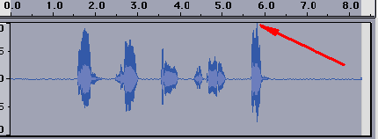

Чтобы его удалить, выделите участок с одним только шумом и прослушайте его. Если слышен полезный сигнал, уменьшите область выделения. 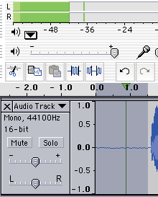

г) Выберите Эффекты - Удаление шума... и в появившемся окне нажмите кнопку Создать модель шума.

д)  Выделите все стихотворение. По краям шум можно оставить, чтобы прослушать результат.

е) Снова нажмите Эффекты - Удаление шума... и в появившемся окне при помощи регулятора и кнопки Прослушать добейтесь  приемлемого звучания. После этого нажмите кнопку Удалить шум.

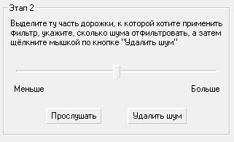

ж) Шум из полезного сигнала удалён. В этом можно убедиться при прослушивании. Также это видно и на осциллограмме. Сохраните полученный файл в папке «Обработка звука» под именем Стихотворение3.aup

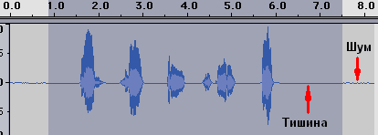

5.  Примените к звуковому файлу Cтихотворение3. aup  эффект «Плавное затухание», для этого:

- выделите на графике последнюю часть звуковой волны (около 2 секунд)

- выполните команду Эффекты \ Плавное затухание

- прослушайте полученные изменения

- сохраните полученный файл в папке «Обработка звука» под именем Стихотворение4.aup

6. Примените к звуковому файлу Cтихотворение3. aup  эффекты «Смена скорости» и «Эхо». Сохраните полученный файл в папке «Обработка звука» под именем Стихотворение5.aup

7. Существуют сайты с легальными звуковыми файлами, которые можно свободно скачивать и использовать по своему усмотрению. Например, с сайта https://musopen. org скачайте подходящую, по вашему мнению, фоновую мелодию для записанного вами стихотворения.

8. Откройте проект Стихотворение3.aup. Командой главного меню Файл > Импортировать > Звуковой файл импортируйте в проект скачанный вами звуковой файл. После  импорта файлы будут размещаться на отдельных дорожках.

Запустить воспроизведение проекта и послушать то, как будут звучать звуковые дорожки одновременно. Регулятором https://pandia.ru/text/80/634/images/img9_45.jpg (Громкость) понизить громкость классической фоновой мелодии, , чтобы она  не заглушала стихи.